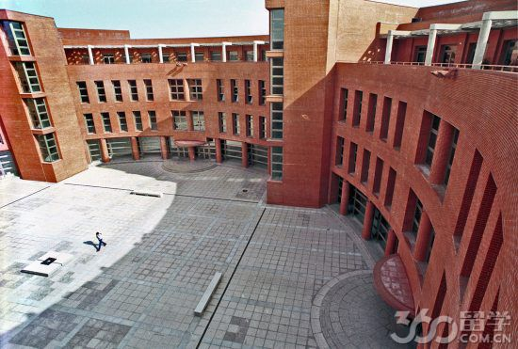

阿尔卡拉大学语言中心**－Alcalingua**

Alcalingua 是阿尔卡拉大学专为外国学生开设的语言文化中心，以及培训西班牙语老师的语言中心。语言中心按周，月，季，年开设密集型语言课程，由低到高分为五个等级，囊括从初学到专业各种课程。每个班人数最多为 10几人。教材是由阿尔卡拉大学和 ANAYA 工作组合编的 SUEÑA ，具有针对性。可以参与全年语言课程。学生可以同时选修感兴趣的常规课程，如经济，商务，旅游，国际法律，历史，文学等。通过考试后，学生可获学校自颁语言证书。

**师资**  
　　老师均具备西班牙语语言文学硕士或博士学位，同时有西班牙语对外教学学位。经验丰富精力充沛。学校对他们不定期进行最新教学方法的培训。注重经验教学，老师鼓励学生团队合作，互动交流，师生关系融洽，出现困难，老师可以提供私人帮助。

**优势**  
　　·可以在塞万提斯的故乡学习纯正的西班牙语  
　　·在传统与现代融合的校园学习  
　　·生活在幽静和谐的小镇，距马德里市区仅有半个小时车程  
　　·西班牙 CEELE 认证（西班牙语外语教学质量认证）源自该大学  
　　·学校西班牙语教学已经赢得了世界关注，吸引了多国的公司，大使馆以及各国大学  
　　·ALCALINGUA 是西班牙语水平考试 DELE 的组织中心，并且有针对 DELE 的培训课程。还有学校自颁的西班牙语等级证书 CEUA。

**年度语言课程**

**时间:** 10月 到 第二年5月

**学分:** 45

**学费:** 3 500,00 € - 3 800,00 €（以最新咨询价格为准）

**秋季语言课程**

**时间:** 十月 到 十二月

**学分:** 15.00

**学费:** 1 250,00 € - 1300, 00 €（以最新咨询价格为准）

**冬季语言课程**

**时间:** 一月 到 三月

**学分:** 15.00

**学费:** 1 250,00 € - 1300, 00 €（以最新咨询价格为准）

**春季语言课程**

**时间:** 三月 到 五月

**学分:** 15.00

**学费:** 1 250,00 € - 1300, 00 €（以最新咨询价格为准）

在Alcalingua中心的年度课程中，您拥有8个月时间感受真正的的西班牙。

在入学第一天参加等级考试之后，Alcalingua中心会根据学生的水平分班，以保证学生能够以最有效的方式提高他的西班牙语水平。

此外，由于整个年度课程涵盖了3个季度，所以学生在此期间可能会经历至多2次分班，以保证学生拥有一个充实而舒适的学习环境，使课堂更加多样化。

不论是上午班的课抑或是下午班的课，学生每天会有两节课（语言课和技能练习课，每节课各一个半小时）和一次短暂的休息。为了充分利用时间，两节课分别为两个不同内容，由两个老师分别授课

第一节课是“语言和沟通”课，以练习、小组合作和西班牙语语言分析，即语法为主。

第二节课是“口语表达和书面表达”技能练习课，从“听，说，读，写”四个方面，在课堂活动中加强西班牙语的使用。

当然，在八个月的学习过程中，学生同样可以享受几日假期。得益于阿尔卡拉及周边城市的旅游优势，假期时间无疑成为“出去走一走，看一看”的绝佳机会。

